Дополнительные опции для стоматологической установки
Astral (посмотреть на сайте)
Nueva Fedesa, Испания
(базовая комплектация)
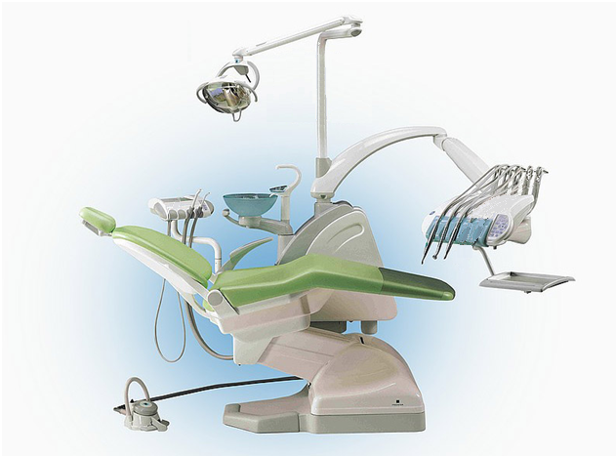

Наименования | Цена | Кол-во | Итого
ДОПОЛНИТЕЛЬНЫЕ ОПЦИИ ДЛЯ ВСТРАИВАНИЯ НА ЗАВОДЕ
Дополнительный подлокотник. | € 140 | 0 | € -
Выход и скалер пьезоэлектрический SATELEC | € 1 150 | 0 | € -
Выход и лампа фотополимеризации SATELEC | € 1 150 | 0 | € -
Замена шпрея 3-функционального на шпрей 6-функциональный | € 280 | 0 | € -
Замена шпрея 3-функционального на шпрей 6-функцональный с подсветкой | € 490 | 0 | € -
Выход и скалер пьезоэлектрический с подсветкой SATELEC | € 1 770 | 0 | € -
Система визуализации в составе: Камера интраоральная SATELEC; Монитор 17”; Держатель. | € 5 000 | 0 | € -
Шпрей 3-функциональный на столике ассистента. | € 350 | 0 | € -
Шпрей 6-функциональный на столике ассистента | € 630 | 0 | € -
Лампа фотополимериазции на столике ассистента SATELEC | € 1 150 | 0 | € -
Бойлер для подогрева воды | € 330 | 0 | € -
Система дезинфекции шлангов слюноотсоса и пылесоса IGN | € 790 | 0 | € -
ДОПОЛНИТЕЛЬНЫЕ ОПЦИИ С ВОЗМОЖНОСТЬЮ ПЕРЕУКОМПЛЕКТАЦИИ НА СКЛАДЕ
Дополнительный пневматический выход с подсветкой | € 530 | 0 | € -
Блок подсветки | € 250 | 0 | € -
Дополнительный выход электрического микромотора | € 1 150 | 0 | € -
Выход для скалера NSK, EMS | € 500 | 0 | € -
РЕКОМЕНДОВАННЫЙ КОМПЛЕКТ НАКОНЕЧНИКОВ ДЛЯ ДАННОЙ МОДЕЛИ, при необходимости предложить другие версии, описание смотреть в прайс-листе NSK.
Турбина с подсветкой S-Max M600L Standard, Nakanishi, Япония |  | 0 | € -
PTL-CL-LED Быстросъемный переходник с LED лампой (светодиод), для разъема NSK. Корпус из нержавеющей стали., кат. Номер P1001600 |  | 0 | € -
Микромотор электрический MC3LK c подсветкой |  | 0 | € -
Наконечник угловой S-Max M25L 1:1, Nakanishi, Япония |  | 0 | € -
Наконечник прямой S-Max M65 1:1, Nakanishi, Япония |  | 0 | € -
РЕКОМЕНДОВАННАЯ МОДЕЛЬ КОМПРЕССОРА БЕЗ КОЖУХА, экономический вариант, при необходимости предложить более дорогую версию, использовать прайс-лист MGF и описание в арточках товара.
Компрессор 30/7 PRIME S, MGF, Италия,  ресивер 30 литров, производительность 85 л/мин, уровень шума 69 дБ. | € 929 | 0 | € -
СТУЛЬЯ
Стул врача Midway, модификация Astral | € 500 |  | € -
Стул врача/ассистента Marbella, модификация Astral A. | € 450 |  | € -
Стул ассистента Sory | € 300 |  | € -
СТОИМОСТЬ ОБОРУДОВАНИЯ С ДОП. ОПЦИЯМИ |  |  | € 15 000
Скидка
Стоимость оборудования со скидкой |  |  | € 15 000

